Tiedotepohja julkisen hallinnon organisaatioiden käyttöön:
Viranomaisposti muuttuu digitaaliseksi:
Sinulle tulee käyttöön sähköinen postilaatikko, kun tunnistaudut viranomaisten sähköisiin asiointipalveluihin
Viranomaispostin vastaanotto muuttuu ensisijaisesti digitaaliseksi. Kun tunnistaudut 14.4.2026 tai sen jälkeen ensimmäisen kerran [oman organisaation tai asiointipalvelun nimi] tai jonkin muun viranomaisen sähköiseen asiointipalveluun, sinut ohjataan ottamaan Suomi.fi-viestit käyttöön. Jatkossa saat sinne postia useilta viranomaisilta. Suomi.fi-viestit korvaa viranomaisilta saapuvan paperipostin: sama asia ei saavu enää myöhemmin kirjeenä kotiin.
Suomi.fi-viestien käyttöönottoa on ehdotettu jo keväästä 2025 saakka kaikille niille, joilla ei ole vielä palvelu käytössä. Ehdotus on näytetty silloin, kun henkilö on tunnistautumassa jonkin viranomaisen sähköiseen asiointipalveluun.
Huhtikuun 2026 puolivälistä alkaen sinut ohjataan suoraan ottamaan Suomi.fi-viestit käyttöön tunnistautumisen yhteydessä, jos palvelu ei ole vielä käytössäsi. Käyttöönotto vaatii sinulta omia toimia eikä se tapahdu huomaamattasi.
Miten ja kenelle Suomi.fi-viestit tulevat käyttöön?
- Suomi.fi-viestit tulee käyttöön sinulle, jos olet täysi-ikäinen ja sinulla ei vielä ole Suomi.fi-viestit käytössä.
- Sinut ohjataan ottamaan Suomi.fi-viestit käyttöön, kun tunnistaudut vahvasti johonkin julkisen hallinnon asiointipalveluun eli käytät tunnistautumisessa Suomi.fi-tunnistusta.
- Ilmoita käyttöönoton yhteydessä oma sähköpostiosoitteesi ja vahvista se. Näin saat sähköpostiisi ilmoituksen aina, kun sinulle on saapunut uutta postia Suomi.fi-viesteihin.
- Sähköpostin ilmoittamisen jälkeen jatkat tunnistautumista normaalisti ja siirryt asiointipalveluun, jonne olit matkalla.
- Huomaathan, että jos asioit organisaation tai toisen henkilön puolesta, Suomi.fi-viestit tulevat käyttöön sinulle itsellesi – ei sille henkilölle tai organisaatiolle, jonka puolesta olet menossa asioimaan.
Jos et käytä julkisen hallinnon sähköisiä asiointipalveluja, muutos ei vaikuta sinuun, vaan saat jatkossakin viranomaisten lähettämän postin paperipostina.
Muutos ei myöskään koske alaikäisiä, edunvalvonnassa olevia eikä niitä henkilöitä, joilla on voimassa oleva edunvalvontavaltuutus.
Näin sinut ohjataan ottamaan Suomi.fi-viestit käyttöön, kun tunnistaudut julkisen hallinnon sähköisiin palveluihin:

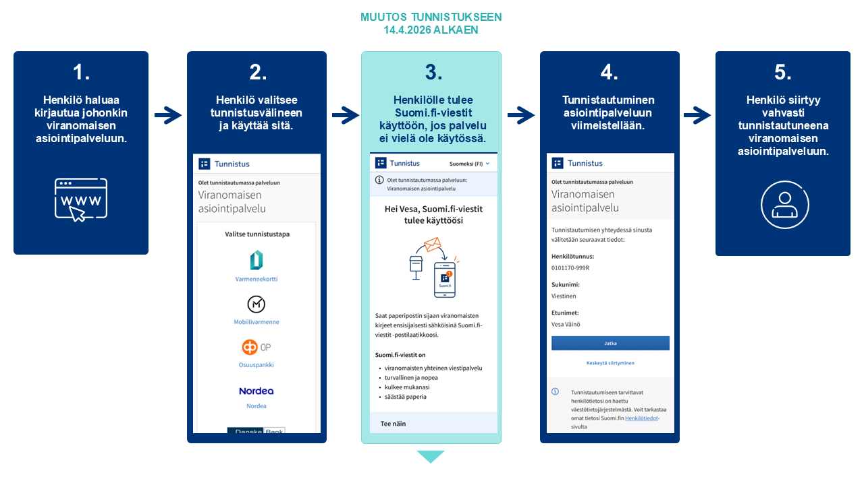
Katso myös ohjevideo Suomi.fi-viestien käyttöönotosta: https://dreambroker.com/channel/vyve3x7x/dt4ebhol
Miten pääset lukemaan Suomi.fi-viesteihin saapuneet viestit?
- Voit lukea viestit Suomi.fi-mobiilisovelluksella tai tunnistautumalla Suomi.fi-verkkopalveluun ja siirtymällä siellä kohtaan "Viestit".
- Tunnistautuminen tapahtuu pankkitunnuksilla, mobiilivarmenteella tai henkilökortin sähköisellä varmenteella.
- Saat ilmoituksen sähköpostiisi aina, kun sinulle saapuu Suomi.fi-viesteihin uusi viesti.
- Saat ilmoitukset saapuneista viesteistä myös Suomi.fi-mobiilisovelluksesta, jos olet ladannut sovelluksen käyttöösi.
Haluatko viranomaispostin jatkossakin paperipostina?
Voit valita, että viranomaisten lähettämät kirjeet toimitetaan sinulle jatkossakin paperisena. Valinta paperipostin vastaanottamisesta pysyy voimassa vähintään vuoden. Kun vuoden jälkeen tunnistaudut seuraavan kerran jonkin viranomaisen asiointipalveluun, sinut ohjataan jälleen ottamaan Suomi.fi-viestit käyttöön. Jos et tunnistaudu, viranomaisposti saapuu sinulle paperipostina myös vuoden määräajan jälkeen.
Toimi näin, jos haluat palata paperipostin vastaanottajaksi:
- Ota Suomi.fi-viestit käyttöösi, kun tunnistaudut viranomaisen verkkopalveluun. Voit palata paperipostin vastaanottajaksi vasta tämän jälkeen.
- Siirry Suomi.fi-viesteihin osoitteessa suomi.fi/viestit.
- Tunnistaudu palveluun pankkitunnuksilla, mobiilivarmenteella tai henkilökortin varmenteella.
- Siirry valikosta kohtaan ”Asetukset” ja valitse "Lopeta Suomi.fi-viestien käyttö".
Tarvittaessa saat apua myös Digi- ja väestötietoviraston asiakaspalvelusta (p. 0295 000).
Jos käytössäsi on Suomi.fi-mobiilisovellus, huomaathan, että
- pelkkä sovelluksen poistaminen ei poista Suomi.fi-viestejä käytöstäsi
- palvelun käytöstä poistaminen pitää aina tehdä Suomi.fi-viestien asetuksissa.
Lisätietoja
Lisätietoja Suomi.fi-viesteistä: suomi.fi/fi/viestit
Ohjevideo: Näin otat Suomi.fi-viestit käyttöön tunnistautumisen yhteydessä: https://dreambroker.com/channel/vyve3x7x/dt4ebhol
Lisätietoja Suomi.fi-tunnistuksesta: suomi.fi/ohjeet-ja-tuki/tunnistus/mika-on-suomifi-tunnistus
Suomi.fi-viesteihin postia lähettävät organisaatiot: suomi.fi/ohjeet-ja-tuki/viestit/suomifi-viesteja-kayttavat-organisaatiot-ja-palvelut
Näin poistan Suomi.fi-viestit käytöstä: suomi.fi/ohjeet-ja-tuki/viestit/viestien-kaytto/viestien-kayton-lopettaminen
Mikä on Suomi.fi-viestit?
Suomi.fi-viestit on tietoturvallinen sähköinen postilaatikko, joka korvaa paperipostitse saapuvan viranomaispostin. Palvelua käyttävät useat viranomaiset ja määrä kasvaa jatkuvasti. Saapuneet viestit voi lukea Suomi.fi-mobiilisovelluksella tai tunnistautumalla Suomi.fi-verkkopalveluun osoitteessa suomi.fi. Näin saapunut posti on luettavissa kaikkialla, missä kuljetkin.
Suomi.fi-viestit saa käyttöön lataamalla Suomi.fi-mobiilisovelluksen tai tunnistautumalla osoitteessa suomi.fi/viestit. Tunnistautuminen tapahtuu pankkitunnuksilla, mobiilivarmenteella tai henkilökortin sähköisellä varmenteella. Kun otat Suomi.fi-viestit käyttöön, saat jatkossa myös useiden eri viranomaisten lähettämän postin sähköisenä.
Ilmoitukset uusista saapuneista viesteistä tulevat sähköpostiosoitteeseen, jonka olet ilmoittanut palveluun. Suomi.fi-mobiilisovelluksen käyttäjät saavat ilmoituksen myös suoraan sovelluksen kautta.
Maaliskuussa 2026 Suomi.fi-viestejä käytti jo yli 2,6 miljoonaa henkilöä.
Lisätietoja Suomi.fi-viesteistä: suomi.fi/ohjeet-ja-tuki/viestit

Mistä siirtymisessä digitaaliseen viranomaisviestintään on kyse?
Viranomaispostin digitaalista ensisijaisuutta koskeva lainsäädäntö tulee voimaan 14.4.2026. Tämän jälkeen viranomaisposti toimitetaan ensisijaisesti digitaalisesti kaikille, jotka asioivat sähköisesti. Viranomaisten sähköisiin asiointipalveluihin kirjautuvat täysi-ikäiset henkilöt ohjataan tunnistautumisen yhteydessä ottamaan Suomi.fi-viestit käyttöön, jos palvelu ei ole jo entuudestaan käytössä.
Ne, jotka eivät käytä viranomaisten digipalveluita, saavat jatkossakin viranomaispostinsa paperilla, elleivät itse valitse toisin. Sähköisten viestien vastaanottamisen voi myös keskeyttää, jolloin viestit lähetetään jälleen paperipostina. Jos henkilö, joka on valinnut paperipostin, jatkaa sähköistä asiointia, hänet ohjataan 365 päivän jälkeen uudelleen ottamaan käyttöön Suomi.fi-viestit, kun hän seuraavan kerran tunnistautuu jonkin viranomaisen sähköiseen asiointipalveluun.
Siirtyminen digitaaliseen postiin tuo merkittäviä hyötyjä. Se säästää yhteiskunnan varoja kymmeniä miljoonia euroja vuodessa ja helpottaa kansalaisten arkea. Viranomaisten lähettämät kirjeet ovat nopeasti saatavilla, löytyvät yhdestä paikasta ja ovat aina käytettävissä.
Lainsäädännön tultua voimaan viranomaisposti toimitetaan ensisijaisesti Suomi.fi-viesteihin kaikille, jotka asioivat sähköisesti. Suomi.fi-viestien lisäksi kansalaisille voi edelleen tulla viranomaisilta postia myös muihin digitaalisiin kanaviin, jos henkilö on ottanut ne käyttöönsä.
Myöhemmin vuoden 2026 aikana on tarkoitus, että henkilö voisi valita viranomaispostin vastaanottopaikaksi Suomi.fin lisäksi myös jonkin muun digipostipalvelun, joka täyttää viranomaisten viestinvälitykselle asetetut tietoturva- ja muut vaatimukset. Valinnanvapauden edellyttämiä lainsäädäntömuutoksia ja teknisiä muutoksia valmistellaan parhaillaan.
Lue lisää: dvv.fi/digi-ensin-hanke

